правительство российской федерации

ФЕДЕРАЛЬНОЕ ГОСУДАРСТВЕННОЕ БЮДЖЕТНОЕ ОБРАЗОВАТЕЛЬНОЕ

УЧРЕЖДЕНИЕ ВЫСШЕГО ПРОФЕССИОНАЛЬНОГО ОБРАЗОВАНИЯ

«САНКТ-ПЕТЕРБУРГСКИЙ ГОСУДАРСТВЕННЫЙ УНИВЕРСИТЕТ»

(СПбГУ)

Институт наук о Земле

Кафедра геофизики

**Мазитова Эллина Равилевна**

**Оценка** **разрешающей способности метода сейсмической томографии на основе первых вступлений по результатам сейсмического моделирования**

Выпускная бакалаврская работа

по направлению 020700 «Геология»

Научный руководитель:

к. г.-м. н., доцент, В. В. Половков

__________________________

«____» ________________2017

Заведующий кафедрой:

д. г.-м. н., проф., К. В. Титов

__________________________

«____» ________________2017

Санкт-Петербург

2017

Оглавление

Введение 2

1. Теоретические основы сейсмической томографии 3

1.1. Математические методы решения обратной задачи 5

1.2. Общая схема выполнения сейсмотомографии 9

2. Разрешающая способность 10

2.1. Точность определения времен 10

2.2. Размеры сетки 11

2.3. Шаг между источниками и приемниками сейсмических колебаний 12

2.4. Параметры регуляризации 14

3. Газовые скопления в верхней части разреза 16

4. Оценка разрешающей способности по результатам сейсмического моделирования 19

4.1. Изменение размеров аномалий 24

4.2. Тест на горизонтальную разрешенность 30

4.3. Тест на вертикальную разрешенность 30

4.4. Изменение глубины 30

Заключение 36

Список используемой литературы 37

# Введение

Данная работа посвящена изучению возможности выделения газовых скоплений в верхней части разреза с помощью сейсмической томографии при работе с донными станциями. В настоящее время идет активное освоение шельфа. Скопления газа в верхней части разреза представляют опасность при строительстве на акваториях, а также приводят к возникновению так называемых «слепых зон», поэтому необходимо их изучать.

Стандартные методы сейсморазведки с использованием плавающей косы не позволяют получить сейсмическое изображение среды ниже газовых скоплений. Один из возможных новых способов для изучения скоплений газа – использование донных станций, что позволит, помимо обменных волн, регистрировать еще и преломленные. В своей работе я решила исследовать, можно ли с помощью сейсмической томографии, расставляя донные станции с шагом 10 м, необходимым для динамической обработки отраженных волн, выделить газовые скопления.

Цель работы: оценить разрешающую способность сейсмической томографии на первых вступлениях и возможности этого метода при выделении газовых скоплений в ВЧР на акваториях.

Для достижения данной цели нужно решить следующие задачи:

1. Изучить теоретические основы сейсмической томографии по первым вступлениям;

2. Выделить основные факторы, влияющие на разрешающую способность сейсмической томографии;

3. Изучить основы работы в программном пакете XTomo_LM;

4. Выполнить оценку разрешающей способности сейсмической томографии при изучении верхней части разреза на акваториях с использованием модельных данных;

5. Изучить возможности выделения газовых скоплений в верхней части разреза с помощью сейсмической томографии

# Теоретические основы сейсмической томографии

Основная цель томографического метода заключается в следующем: из проекций (сумм некоторых внутренних значений), измеренных вне объекта, можно найти внутреннее распределение значений внутри объекта.

Наблюдения, используемые в томографии, являются линейными интегралами некоторой функции среды. В сейсмическом случае измеряется время прихода или амплитуда сейсмических волн, а функцией может быть медленность (величина, обратная скорости волны; интервальное время пробега) или коэффициент затухания. Томографическая задача для двумерной среды состоит в том, чтобы определить функцию f (x, у) при заданном множестве ее проекций или линейных интегралов

$$p\left(r,α\right)=\int{f\left(x,y\right)dl} , (1)$$

для диапазона проекционных углов $α=\tan^{-1}{(l /r)}$

Интегрирование осуществляется от источника к приемнику. Полный набор лучевых сумм под заданным углом называется проекцией или профилем. Идеально f(x,y) – непрерывная двумерная функция, и для реконструкции требуется бесконечное число проекций. На практике f(x,у) вычисляется в конечном числе точек из конечного числа проекций.

Сейсмическая томография может быть разделена на два основных принципа:

1. Волновая уравнительная томография (WET или дифракционная томография), основанная на приближении Борна или Рытова для обратной задачи рассеяния.

2. Лучевая томография, основанная на лучах и высокочастотном решении лучевого уравнения.

Поскольку чаще на практике используется метод лучевой томографии, подробно будем рассматривать именно его.

Метод распространения волн, используемый в лучевой томографии, является приближением геометрической оптики и описывает распространение с точки зрения лучей. Пространственные изменения исследуемой структуры должны быть небольшими в масштабах длины волны, и дифракционные эффекты не учитываются. Самая простая модель предполагает, что лучевые траектории являются прямыми (без преломления), и все лучи подчиняются принципу Ферма. Недостатком этого метода является восстановление неизвестной функции через траектории интегралов по прямым линиям.

В лучевой сейсмической томографии среда, подлежащая визуализации, дискретизируется в сетку прямоугольных элементов; в каждом из этих элементов значение медленности sj считается постоянным. Рассчитанное время прихода луча $t_{k}^{calk}$, проходящего через эти ячейки, может быть выражено как:

$$t_{k}^{calk}=\sum_{j=1}^{N}{d_{kj}*s_{j}} , (2)$$

где $t_{k}^{calk}$– рассчитанное время прихода k-того луча;

$d_{kj}$– длина траектории k-того луча в j-той ячейке;

$s_{j}$– медленность в j-той ячейке;

N – число элементов сетки.

Время прихода всех лучей может быть записано в матричной форме:

$$T = D·S , (3)$$

T – вектор с длиной M (время прихода);

S – вектор с длиной N (ячейки);

D – вектор (M×N) с длиной луча в каждой ячейке.

Задача восстановления функции по ее интегралам имеет неединственное решение, если может быть измерено бесконечное число интегралов. Доступ сейсмической томографии вокруг объекта, подлежащего визуализации, как правило, довольно ограничен, что диктуется местоположением существующих скважин или туннелей. Это приводит к тому, что количество линейных интегралов, которые могут быть измерены, оказывается недостаточным для уникальной реконструкции объекта. Для уменьшения последствий этой проблемы можно использовать несколько ограничений или подходов. Одно улучшение томографической инверсии основано на большем, чем время прихода прямой волны. Отраженные или преломленные волны могут быть включены в алгоритм, основанный на реконструкции изогнутых или искривленных лучей. Обычно считается, что если разница в распределении скоростей в исследуемой области не превышает 15%, то справедливо приближение прямолинейных лучей и нет необходимости трассировать лучи. Если разница в распределении скорости превышает 15%, прямая инверсия не может быть использована, и должны быть рассчитаны реальные пути лучей. Другим методом обработки шумных и недостаточных данных является регуляризация и использование ограничений в изображениях. Это может быть реализовано математически путем введения в систему скоростных границ, предварительного знания геологических структур, размера и типа пикселей, используемых для реконструкции. (Bodo Lehmann, 2007)

Рассмотрим основные математические подходы, используемые для решения проблемы реконструкции изображения.

# Математические методы решения обратной задачи

*Метод обратного проецирования*

Это метод с простейшей концепцией и не обязательно требует компьютеров или сложной математики, однако, он производит реконструкции с существенными артефактами. Преимуществом метода обратной проекции является его низкое время вычисления. Его можно использовать в качестве первой оценки распределения медленности или в качестве стартовой модели для некоторых более сложных методов реконструкции.

Распределение медленности sj j-той ячейки можно найти по формуле:

$$s_{j}=\frac{\sum_{k=1}^{M}{\left(\frac{t_{k}}{d_{k}}\right)d_{kj}}}{\sum_{j=1}^{M}{d_{kj}}} , (4)$$

где dk – полное расстояние между источником и приемником, dkj – длина пути k-того луча в j-той ячейке. Если луч не проходит через ячейку, то dkj для этой ячейки равен нулю. Приближенный вариант обратного проецирования позволяет избежать вычисления dkj, просто установив его равным 1, если луч пересекает ячейку, и 0 в противном случае (Bodo Lehmann, 2007). Недостатками обратного проецирования являются плохая реконструкция, невозможность интеграции предшествующей информации, а также невозможность использования искривленной лучевой реконструкции.

*Методы инверсии матрицы (метод сопряженных градиентов; метод наименьших квадратов)*

Если матрица D уравнения (3) квадратная, неизвестное распределение медленности можно найти, инвертируя его. Уравнение (3) представляет собой массив M времен пробега и N ячеек, которые в принципе могут быть решены путем инвертирования матрицы D:

где D-1 – матрица, обратная к D. Однако есть несколько проблем, связанных с инверсией матрицы для томографических целей:

1. Данные проекции могут быть непоследовательными из-за шума или других артефактов. В этом случае решение неоднозначно.

Эта проблема может быть обработана путем нахождения значений sj, которые минимизируют квадратичную ошибку проекции:

2. Если размер изображения очень велик, матрица реконструкции требует слишком много элементов без практического использования. Эту проблему можно решить, используя более грубую сетку.

3. Матрица D не может быть непосредственно инвертирована, если матрица не квадратная (М≠N). В этом случае помогут обобщенная матричная инверсия и разложение по сингулярным числам.

4. Если нет достаточных проекций для обеспечения N независимых уравнений, будут бесконечные возможные решения. Эту проблему можно решить, выбирая решение, которое сводит к минимуму некоторые величины, такие как общее количество колебаний медленности (т.е. $min=\sum_{i=1}^{N}{(s_{j}}{-s_{av})}^{2}$, где sav – средняя медленность ячейки).

Основным недостатком методов инверсии матрицы, применяемых для томографии, является большое вычислительное усилие (процессорное время и память) по сравнению с другими методами. Число задействованных операций имеет порядок M·N ( как правило для нескольких тысяч значений времени пробега (М) и элементов сетки (N)). Теоретически методы сопряженных градиентов сходятся в большинстве итераций. Однако даже с учетом ошибок округления и ошибок данных обычно требуется гораздо меньше итераций, чтобы получить приемлемое приближение к S. В особых задачах и метод сопряженных градиентов, и метод наименьших квадратов сходятся к приемлемому решению, но затем расходятся, если итерациям разрешено продолжать, даже если остатки уменьшаются.

Нормально незатухающая матричная инверсия не может обрабатывать полевые данные или теоретические данные, загрязненные шумом; демпфированный (затухающий) вариант имеет более высокую стабильность, но выбор коэффициента затухания является критическим, требует большого опыта и увеличивает размер матрицы. Демпфирование путем повышения собственных значений на фиксированную величину гарантирует, что решение будет более гладким, чем в противном случае. Небольшие собственные значения, которые в некотором смысле связаны с высокой частотой изменения в решении, существенно повышаются, тем самым сглаживая решение.

Реконструкция с использованием методов трассировки лучей возможна с матричной инверсией. Это достигается путем последовательного инвертирования матрицы D , чтобы найти неизвестное распределение медленности, прослеживания лучей через это поле медленности и повторного обращения матрицы с обновленными траекториями луча. Трассировка лучей также является итерационным процессом и в сочетании с матричной инверсией требует больших усилий по сравнению с другими методами.

Преимуществом инверсии матрицы является простота реализации различных типов конфигурации источник-приемник.

*Аналитические методы реконструкции (методы Фурье; фильтрационная обратная проекция)*

Аналитические методы основаны на точном математическом решении уравнений изображения и, следовательно, эти методы требуют меньшего времени вычислений.

Методы Фурье основаны на теореме среза проекции, которая утверждает, что одномерное преобразование Фурье проекции, взятой под углом α, равна срезу под одним и тем же углом α двумерного преобразования Фурье изображения. Хорошо известным методом Фурье является метод фильтрованного обратного проецирования.

Преимущество использования методов реконструкции на основе преобразования Фурье – это низкое время вычисления (если интерполяция в области Фурье не требуется). Недостатками являются низкая гибкость размещения первичной информации, а также трудность использования реконструкции криволинейных лучей и ограничения на некоторые хорошо определенные конфигурации источник-приемник.

Что касается реконструкции криволинейных лучей, то здесь не может быть использован подход, используемый во всех других алгоритмах реконструкции, где лучи прослеживаются через структуры медленности и траектория движения каждого луча используется в следующей попытке восстановления. Альтернативный подход заключается в следующем:

1. Инвертирование данных для получения распределения медленности.

2. Трассировка лучей через это распределение медленности и вычисление минимального времени пробега для каждой траектории луча.

3. Использование вычисленного время пробега для оценки разницы между прямолинейными интегралами и измеренными временами пробега неизвестного распределения медленности. Достичь этого можно путем учета разницы во времени между траекториями прямолинейных и криволинейных лучей. Это значение затем добавляется к измеренным временам пробега, а полученные оценки истинного интеграла прямой вводятся в линейную реконструкцию.

*Итерационные методы (метод алгебраического восстановления – ART; метод одновременного итерационного восстановления – SIRT)*

Суть этих методов в том, что решение итеративно улучшается, пока не будет достигнут оптимальный результат. Итерационные методы являются наиболее выгодными в восстановлении геофизических изображений. Двумя наиболее выдающимися среди них являются метод алгебраического восстановления (ART) и метод одновременного итерационного восстановления (SIRT). Преимуществами являются относительно низкое время вычисления для реконструкции, тот факт, что все типы конфигурации источник-приемник могут легко размещаться, возможность вводить первичную информацию в систему и возможность использовать реконструкции криволинейных лучей.

Вариант ART является наиболее эффективным, поскольку во время каждой итерации учитывается большое количество обновлений без увеличения времени вычислений. Однако метод хуже способен обращаться с зашумленными данными.

В алгоритме ART важным соображением является последовательность, в которой проекции выбираются в процессе коррекции, поскольку распределение медленности в конце итерации отражает последнюю проекцию больше, чем те, которые использовались на ранней стадии итерации. Важно наличие больших углов между последовательными проекциями во время итераций (Bodo Lehmann, 2007).

Недостатком этих итерационных численных методов является возможность отсутствия сходимости вообще или сходимости к математически приемлемой модели, но с физически нереалистичным набором значений для констант медленности. Чтобы избежать этого, необходимо наложить некоторые ограничения, поскольку значения не известны до начала восстановления, а перенапряжение S может помешать достичь истинного значения. Обычно верхняя граница не устанавливается, но должен быть установлен нижний предел, чтобы значения S не достигали физически невозможных отрицательных значений.

# Общая схема выполнения сейсмотомографии

Сейсмическая томография реализуется следующим образом (рис. 1). Модель среды представляется в виде сетки (решетки), для ячеек или узлов которой задаются значения скорости. Через эту модель численными методами осуществляется трассировка сейсмических лучей, для которых определяются значения времен пробега. Эти рассчитанные значения затем сравниваются с наблюденными, и по расхождениям времен пробега итеративным путем корректируются значения скорости в ячейках сетки до тех пор, пока эти расхождения не станут минимально возможными.



*Рис.1. Алгоритм сейсмической томографии*

# Разрешающая способность

Небольшие по размеру аномалии скорости часто оказываются сглаженными и не проявляются в решении задач томографии. Способность адекватного воспроизведения изображений мелких скоростных неоднородностей ограничена. Под разрешающей способностью метода сейсмической томографии следует понимать минимальный размер аномалий, которые могут быть точно реконструированы. Разрешающая способность зависит от частоты сигнала, распределения скоростей волн в среде, точности пикировки времен на сейсмограммах и особенностей системы наблюдений (расположение источников и приемников). (XGeo Ltd, 2016)

Перед выполнением томографической реконструкции важно спланировать съемку таким образом, чтобы было достигнуто наилучшее изображение. Необходимо понимать, что некоторые структуры могут быть получены только с использованием определенных типов измерительных геометрий. Поэтому важно иметь в виду размеры и залегание искомых структур, прежде чем приступать к исследованию. Принимая во внимание обычное требование о минимизации расходов на съемку, важно определить минимальное количество лучей, источников, приемников и расстояния регистрации для достижения требуемого разрешения. (Bodo Lehmann, 2007)

Для оценки разрешающей способности используют метод синтетических тестовых моделей. Его смысл в том, чтобы сделать вывод о возможности разрешения аномалий определенного размера при использовании выбранных данных. Создается синтетическая модель с аномалиями. Для нее рассчитываются невязки времен пробега лучей. По этим невязкам с добавлением случайных ошибок строится решение томографической задачи, и полученное решение сравнивается с исходной моделью. Там, где эти аномалии проявляются в решении, неоднородности данного размера могут быть разрешены. (Ефимова, 2005)

Рассмотрим факторы, влияющие на разрешающую способность.

# Точность определения времен

Выделение скоростной аномалии на томографическом изображении возможно лишь в том случае, если она вызывает временную ошибку большую, чем ошибка в определении времен вступления волн. Из уравнения среднего времени получена формула минимального линейного размера аномалии, которую можно выделить:

$$r_{min}=\frac{ΔtV_{a}V_{M}}{V_{a}-V_{M}} ()$$

где $Δt$– временная задержка за счет аномалии, $Δt=\frac{r_{min}}{V_{a}}-\frac{r_{min}}{V_{M}}$

$V_{a}$– аномальная скорость

$V_{M}$– скорость в породе, вмещающей аномальный объект

Из этого следует, что оптимальная пространственная разрешенность, достижимая в конкретном эксперименте, зависит от точности определения времени и от контраста скорости в изучаемой области. (Ефимова, 2005)

# Размеры сетки

Разрешение томографических изображений пропорционально числу и размеру ячеек сетки, но оно не может увеличиваться бесконечно. Размер ячеек, используемых для реконструкции, должен быть фиксированным. К сожалению, разрешение ограничено средней длиной волны сигнала, которая дает наименьший размер ячейки. Размер ячейки также зависит от расстояния источника и/или приемника, от точности отсчета первых вступлений и средней скорости. Важно понимать, что нарушения могут быть обнаружены только в случае, если эффект, производимый на время прихода, превышает значение точности первого вступления.

Минимальный размер (∆l), который должна иметь аномалия для получения измеримой аномалии времени прихода лучей, проходящих через нее, можно вычислить, используя уравнение (7):

$$Δl=\frac{Δt}{Δv}\left(v_{a}*v_{m}\right) ,\left(7\right)$$

где $v_{a}$– скорость аномалии, $v_{m}$– средняя скорость в среде, $Δv=\left|v_{a}-v_{m}\right|$, а ∆t – ошибка отсчета первых вступлений.

Размер ячейки, используемый для реконструкции, напрямую зависит от ∆l. Нет смысла выбирать значение для размера ячейки меньше минимального размера аномалии.

Кроме того, размер ячейки зависит от количества лучей, проходящих через него. Это зависит от расстояния источник-источник и приемник-приемник, а также от количества источников, приемников и их распределения. Поэтому следует планировать размер и расположение ячеек таким образом, чтобы они были покрыты равномерным количеством лучей. Рекомендуется сохранять размер ячейки такой длины, как расстояние между источниками или приемниками. Кроме того, если размер ячейки слишком мал по сравнению с расстоянием между источниками и приемниками, то вблизи них ячейки не будут покрыты лучами.

Параметр сетки должен быть выбран таким образом, чтобы линии сетки не лежали на станции возбуждения или приема, в противном случае могут возникнуть проблемы при вычислении поправочного коэффициента во время итерационного процесса. Одно из распространенных решений – сдвинуть позиции источника или приемника на небольшую величину перед началом итерационного процесса.

Наконец, следует отметить, что размер ячейки сильно влияет на вычислительное время, необходимое для реконструкции, так как уменьшение размера ячейки увеличивает количество ячеек, необходимых для покрытия области. (Bodo Lehmann, 2007)

# Шаг между источниками и приемниками сейсмических колебаний

Локальная разрешенность реконструкции изображения зависит от локальной плотности лучей. Если плотность лучевых траекторий большая, решение может оказаться слишком заглаженным по сравнению с возможным, а если лучевые траектории редки, в результате интерполяции могут образовываться искусственные аномалии – артефакты. Знание разрешающей способности дает возможность оценить, какого размера неоднородности могут быть выявлены надежно на основе используемой выборки данных, а также разделить истинные аномалии и артефакты, связанные с применением того или иного метода решения.

Существенно, что оценка разрешающей способности данной системы наблюдений должна быть сделана до проведения полевого эксперимента, на стадии планирования системы наблюдений.

Оценка разрешенности в методах, основанных на дискретизации свойств среды, принципиально возможна путем вычисления матрицы разрешения.

Будем считать, что распределение медленности можно представить в виде разложения по базисным функциям $s\left(x\right)=λφ(x)$ и коэффициенты могут быть получены в явном виде.

В любом методе решения можно записать линейную зависимость, связывающую аномалию медленности в k-той ячейке с невязками по лучам:

$$s_{k}=\sum_{i}{a_{ik}δt_{i}} , (8)$$

При использовании критерия наименьших квадратов для решения системы уравнений T=As оценка решения имеет вид:

$$\hat{s}=HT , (8)$$

где $H=(A^{T}A+C^{T}C)^{-1}A^{T}$

Тогда для оценки аномалии медленности можно записать

$$\hat{s}=HT=HAs$$

Матрицу $R=HA$ называют матрицей разрешенности, поскольку она характеризует возможности разрешения модели типа $λφ(x)$. Для полной разрешенности матрица R должна равняться единичной матрице I, но в общем случае $\hat{s}$ отличается от s, а матрица R отличается от I.

Строка матрицы R определяет степень сглаженности одного блока (ячейки) параметра, соответствующего данной строке. Элемент матрицы Rij в случае блоковой аппроксимации имеет вид:

$$R_{ij}=\sum_{k}{A_{ik}T_{kj}} , (9)$$

Где Aik – элемент матрицы A, связывающий вектор параметров s с вектором данных Т, $s_{k}=\sum{A_{ik}T_{i}}$, Тkj – время пробега волны вдоль j-того луча в k-том блоке, Aik – отрезок i-того луча в k-том блоке, т.е., Rij определяет сглаженность параметра si относительно л блоков и ряд матрицы R можно интерпретировать как веса, усредняющие решение для i-того блока по всем остальным блокам k .

Если Н может быть рассчитана в явном виде, то матрица R легко определяется перемножением R = НА. Если решение определяется итерационной процедурой, оператор Н – неявный.

Столбцы матрицы R могут быть определены с использованием той же итерационной процедуры, что и для получения решения, если заменить вектор данных Т соответствующим столбцом матрицы А.

На практике этот способ оценки разрешенности неудобен, так как требует огромного числа вычислений: во столько раз больше, чем для построения самого решения, на сколько блоков разбита среда.

Чаще для оценки разрешающей способности данных используется простой прием построения решения для некоторых синтетических моделей при использовании той же выборки лучей. Разумно выбрать модель типа «шахматной доски», т.е. чередования зон повышенной и пониженной скорости заданного размера. Считается, что в тех областях, где такие зоны выделяются в решении, примененная выборка данных обеспечивает разрешение неоднородностей данного размера. Иногда рассчитывается синтетическая модель подобная той, которая принимается за решение.

Недостатки такого подхода очевидны: область изучения покрыта лучами неравномерно и разрешение различно в разных ее частях.

Поэтому расчет синтетических моделей следует делать с различного размера аномальными зонами и по этим моделям делать выводы о том, где какого размера неоднородности могут быть разрешены на различных участках модели.

# Параметры регуляризации

Пусть T* – вектор наблюденных времен размерности n;

F: V→T *–* оператор решения прямой задачи. По распределению скорости V он определяет вектор расчетных времен T.

Задача интерпретации может быть записана как:

$${\left|T^{*}-F\left(V\right)\right|}_{n}→\min{ ,(10)}$$

где через ${\left|X\right|}_{k}$ обозначена норма (длина) вектора размерности *k*.

Задачу (10) сейсмической томографии можно переформулировать как нахождение поправки ∆V к начальному распределению скорости в среде, при которой разница между наблюденными и расчетными временами вступлений минимальна:

где V0 – начальное распределение скорости в среде;

Обозначим ∆T – вектор невязок во временах между наблюденными временами и расчетными временами в прямой задаче для модели V0 :

Задачу (11) можно решить более эффективно, если предположить, что поправки ∆V достаточно малы. Используя стандартный подход, принятый в дифференциальном исчислении, оператор прямой задачи в выражении (10) можно заменить его линейным приближением:

$F\left(V_{0}+∆V\right)≈F\left(V_{0}\right)+D∙∆V.$ (13)

Здесь $D$– матрица, составленная из частных производных компонент вектора $F$, вычисленных при значении аргумента $V_{0}$.

Задача (11) примет вид:

$${\left|∆T-D∙∆V\right|}_{n}→min. (14)$$

Она носит название обратной задачи томографии.

Главное предположение томографии заключается в малой величине поправок $∆V$, что позволяет лишь незначительно изменять начальное приближение $V_{0}.$ Однако можно уточненное значение скорости использовать как новое начальное приближение и так далее, пока невязки времен не станут достаточно малыми. То есть необходимо последовательное приближение к результату.

Обратная задача (14) является некорректной, так как не является однозначно разрешимой и устойчивой к изменению входных данных. Дело в том, что гарантировать существование минимума можно только для выпуклых функций, а функция (14) таковой не является. Теория некорректных задач предлагает способ регуляризации задачи, то есть изменение постановки задачи с целью сделать ее корректной. Тогда задача (14) примет вид:

$${\left|∆T-D∙∆V\right|}_{n}+ α∙R\left(∆V\right)→\min{ }, (15)$$

где R – известная выпуклая функция k переменных.

Действительное число $α$ > 0 называется параметром регуляризации.

Функция $R$ называется стабилизатором или регуляризатором.

Чем меньше параметр регуляризации, тем ближе задачи (15) и (14). Однако его надо выбирать достаточно большим, чтобы задача была корректной. Кроме разрешимости, от величины параметра регуляризации зависит «физичность» решения. При маленьком значении $α$ минимум в задаче (15) достигается «любой ценой» - то есть возможны слишком большие значения компонент $∆V$ в некоторых ячейках, или сильные осцилляции $∆V$ при переходе от ячейки к ячейке. Чем меньше параметр $α$, тем больше шум входных данных влияет на решение задачи.

Стабилизатор предназначен для достижения трех целей:

1. Наличия единственности решения обратной задачи при достаточно большом параметре регуляризации;
2. Подавления осцилляций поправок $∆V$;
3. Направленное подавление осцилляций поправок $∆V$;

В геофизических приложениях томографии, особенно глубинных исследованиях, предпочтительнее всего использовать стабилизатор, который обеспечивает единственность решения и направленное подавление осцилляций:

$$R_{e}\left(∆V\right)=R_{d}\left(∆V\right)+β∙{\left|{\left(∆V\right)}_{x}\right|}^{2}+{\left|{\left(∆V\right)}_{z}\right|}^{2} , (16)$$

где $R_{d}\left(∆V\right)$– стандартный стабилизатор, имеющий вид ${R_{d}\left(∆V\right)= \left|∆V\right|}^{2}$;

*x* и *z* означают частные производные от поправок по *x* и *z* ;

$β$– параметр стабилизации, позволяющий добиться доминирования вертикального ($β$ >1) или горизонтального ($β$ <1) градиента $∆V$.

При выполнении томографии для начальной модели подбираются оптимальные параметры регуляризации и стабилизации ($α$, $β$), исходя из качества входных данных, априорных сведений о строении изучаемой среды, сходимости наблюденных и расчетных времен и результатов тестирования. Решение обратной задачи происходит итерационно. Полученная модель анализируется и принимается (либо не принимается) в качестве начальной модели, для того чтобы снова запустить томографию (если это необходимо) с соответствующими коэффициентами $α$ и $β$ (XGeo Ltd, 2016).

# Газовые скопления в верхней части разреза

Содержание газа в осадках верхней части разреза может быть связано либо с поступлением его из нижних частей через ослабленные зоны и разрывные нарушения, либо с разложением органического вещества. Газонасыщенные отложения могут представлять опасность для морских сооружений, поскольку при дополнительных статических и динамических нагрузках несущая способность таких грунтов может понизиться в результате частичной или полной дегазации.

Газонасыщенные осадки поглощают высокие частоты, что резко уменьшает глубинность исследований. Амплитуда сигнала, отраженного от кровли газонасыщенного слоя, сильно увеличивается, возрастает коэффициент отражения. На временном разрезе образуется аномалия типа «яркое пятно». Наблюдаются зоны потери корреляции отражающих горизонтов (рис. 2). Ниже по разрезу вследствие большого поглощения под газонасыщенными осадками часто наблюдается ослабление записи, а иногда и полное экранирование. Иногда наблюдается «прогибание» осей синфазности ниже их кровли. (Шалаева, Старовойтов, 2007)

Интервалы осадочной толщи, насыщенные свободным газом, обладают пониженными значениями скоростей распространения сейсмических волн. даже небольшое количество газа в порах существенно влияет на скорость продольных волн как в консолидированных, так и в неконсолидированных осадках. Скорость продольных волн особенно резко падает при равномерном насыщении даже при крайне низком содержании газа. Пониженные скорости являются основанием для проведения сейсмической томографии с целью выявления газонасыщенных осадков в верхней части разреза. (Токарев, 2016)

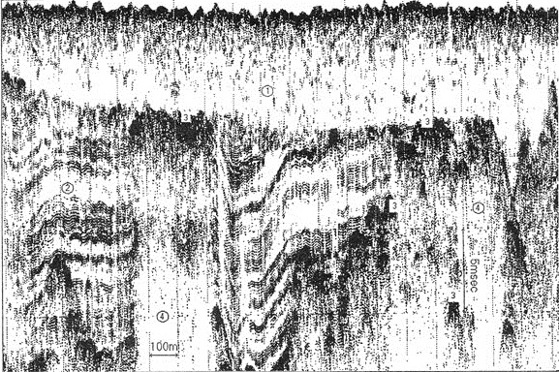

*Рис.2. Характерные проявления свободного газа на временном разрезе в виде зон потери корелляции и амплитудных аномалий типа «яркое пятно». Байдарацкая губа.*

*1 – голоценовые осадки; 2 – глины; 3 – амплитудные аномалии типа «яркое пятно»; 4 – зоны потери сейсмической корреляции*

# Оценка разрешающей способности по результатам сейсмического моделирования

Эксперименты по оценке разрешающей способности метода сейсмической томографии были проведены в программном пакете XTomo-LM. В программе есть два типа проектов: проекты моделирования, или M-проекты (Modeling projects), и проекты обращения, или I-проекты (Inversion projects). Все модели, создаваемые в проектах, описываются функцией скорости V(x, z), заданной в узлах криволинейной решетки (сетки), образованной набором вертикалей (v-линии) и пересекающими их непрерывными кривыми (h-линии). Решетка является средством дискретизации модели – непрерывная среда заменяется набором ячеек с постоянной скоростью. Также некоторые h-линии решетки определяют геометрию модели, они могут являться рельефом дневной поверхности, дна или сейсмическими горизонтами.

В M-проекте задана одномерная модель (рис. 3), имитирующая реальную геологическую среду на территории Белого моря. Длина модели 1000 м, глубина – 200 м. Первый слой – водный, его мощность 20 м, скорость 1500 м/с. Второй слой градиентный, со скоростями от 1500 м/с до 1550 м/с, он имитирует слабоконсолидированные осадки в верхней толще. Мощность слоя 80 м. Третий слой имитирует коренные породы. Скорость в нем 4800 м/с.

В проект был импортирован заранее созданный файл формата SR0. Он представляет собой таблицу описания системы наблюдений. В ней представлены пары «источник-приемник», каждое устройство задано номером (ID) и координатами X и Z. Моделирование первых вступлений проводилось при следующей системе наблюдений: шаг между пунктами взрыва ∆ПВ = 10 м; шаг между пунктами приема ∆ПП = 1 м. Источники расположены на глубине 20 м и представляют собой донные станции, приемники расположены на поверхности воды (по принципу взаимности была выбрана обратная геометрия).

Для заданной модели была решена прямая задача. На выходе получен файл формата SRT, который содержит информацию об источниках, приемниках, а также о времени прихода волны. Полученные результаты затем используются для решения обратной задачи (инверсии).

В I-проекте была создана модель длиной 1000 м и глубиной 500 м. На глубине 20 м – дно. Верхний слой – водный со скоростью 1500 м/с. В нижележащем слое скорость градиентно меняется от 1500 м/с до 5500 м/с.

В проект был импортирован SRT-файл, полученный в M-проекте. По загруженным наблюдениям решена прямая задача. В модуле просмотра решения прямой задачи необходимо подготовить полученный результат к последующему решению обратной задачи. Для выборки из всех лучей была посчитана плотность лучевого покрытия, которая характеризует степень покрытия модели лучами. Чем лучше область модели освещена лучами, тем надежнее в ней уточняется скорость в результате обращения. Еще одним важным моментом при подготовке к томографии является фиксация (замораживание) скорости в ячейках. Фиксация позволяет при уточнении скорости с помощью томографии оставлять скорость в указанных областях модели неизменной. Были зафиксированы скорости в ячейках, принадлежащих водному слою. После этого запущена обратная задача томографии. Из предложенных значений были выбраны параметры регуляризации α=5, β=15. В результате была получена модель с уточненной скоростью (рис. 4).

Полученная модель была скопирована в новый m-узел и стала начальной моделью для следующего цикла интерпретации. Модель была преобразована в одномерную. По наблюдениям из того же SRT-файла решена прямая задача. Была посчитана плотность лучевого покрытия, зафиксирована скорость в водном слое. Решение обратной задачи производилось с параметрами α=3, β=10 (Рис. 5).

Полученный результат снова был скопирован в новый узел. Для него посчитана прямая задача и изучено ее решение. Наблюденные и расчетные годографы не совпадают. Временные невязки свидетельствуют о том, что данная модель не может быть признана решением обратной задачи, и необходимо продолжать томографию. Но для задач по восстановлению скоростных аномалий, решаемых в данной работе, достаточно результатов, полученных с параметрами регуляризации α=3, β=10. Поэтому я остановилась на них.

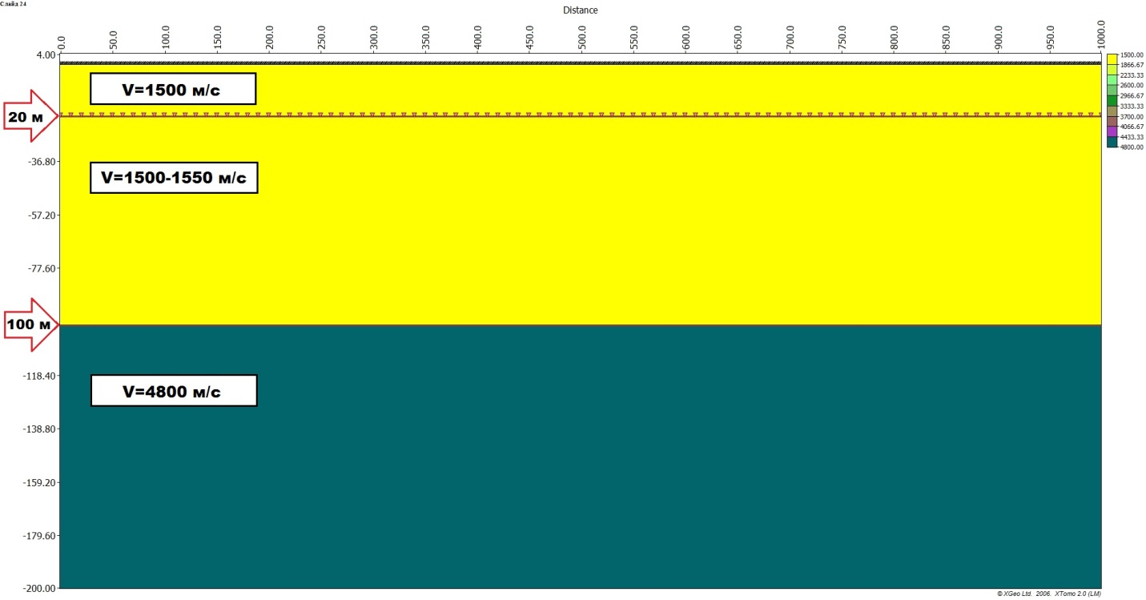

*Рис. 3. Модель среды без аномалий*

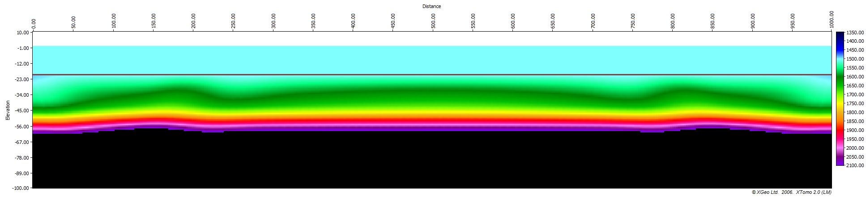

*Рис.4. Уточненная модель*

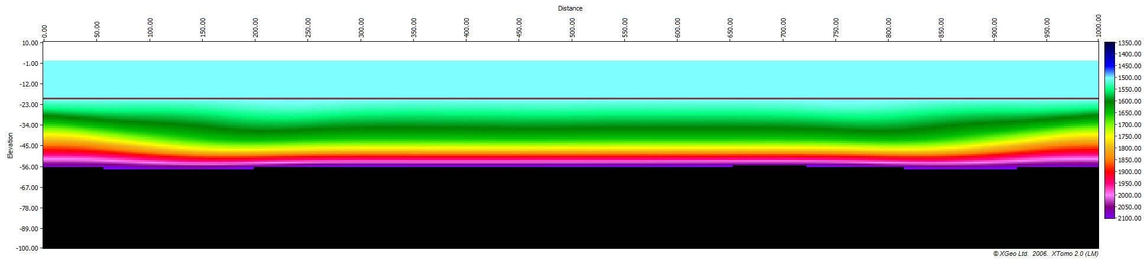

*Рис. 5. Решение обратной задачи*

На примере одномерной модели были подробно описаны процессы моделирования и сейсмической томографии. Названные выше параметры (система наблюдений, размеры моделей, расположение горизонтов, распределение скоростей в слоях, параметры регуляризации) использовались для всех последующих моделей при моделировании годографов первых вступлений и выполнении сейсмической томографии. Исключением являются низкоскоростные аномалии, добавленные в верхнюю толщу одномерной модели. Они имитируют газовые скопления в ВЧР на Белом море. Скорость аномалий 1350 м/с.

В программе XTomo-LM были проведены 4 эксперимента, направленные на оценку разрешающей способности сейсмической томографии:

1. Изменение размеров аномалий.

2. Тест на горизонтальную разрешенность.

3. Тест на вертикальную разрешенность.

4. Изменение глубины.

# Изменение размеров аномалий

В M-проекте были созданы модели с аномалиями разных размеров. Ширина самой крупной аномалии 200 м, самой мелкой – 10 м, мощность постоянна и равна 25 м, Необходимо выяснить минимальный размер аномалии, которую можно выделить с помощью томографии.

Первая модель содержит аномалии шириной 200 м и 150 м. (Рис. 6) При той же системе наблюдений, что и у одномерной модели, было произведено моделирование годографов первых вступлений. Получен SRT-файл, который будет использован при решении прямой задачи в проекте обращения.

В I-проекте была создана модель длиной 1000 м и глубиной 500 м. На глубине 20 м – дно. Верхний слой – водный со скоростью 1500 м/с. Скорость пород под дном градиентно меняется от 1500 м/с до 5500 м/с. По SRT-файлу была решена прямая задача. В модуле просмотра решения прямой задачи была посчитана плотность лучевого покрытия для всех лучей и зафиксированы скорости водного слоя. После этого была решена обратная задача с параметрами α=5, β=15.

I-узел копируется в m-узел и уточненная модель становится начальной для нового цикла. Скорость в ней была отредактирована способом продолжения из колонки вовне на часть решетки справа и слева. Получена одномерная модель. Решена прямая задача, площадь лучевого покрытия посчитана. Обратная задача решена с параметрами α=3, β=10 (Рис. 7).

Сравнив исходную модель с результатом томографии после всех итераций, можно заметить, что аномалии шириной 200 м и 150 м хорошо различимы после томографии.

Вторая модель содержит аномалии шириной 100 м и 50 м (Рис. 8).В проекте моделирования была посчитана прямая задача для данной модели со стандартной системой наблюдения. Был получен новый SRT-файл. Модель в проекте обращения осталась прежней. Прямая задача решена с новым SRT. Обратная задача решалась в двух выбранных ранее итерациях: α=5, β=15 и α=3, β=10.

После томографии аномалии 100 и 50 м всё так же хорошо различимы (Рис. 9).

Третья модель содержит аномалии шириной 25 м и 10 м (рис. 10). Для нее были посчитаны первые вступления. В проекте обращения была построена начальная скоростная модель. Для нее посчитана прямая задача. Обратная задача решена с α=5, β=15. Уточненную модель сделали новой начальной и преобразовали в одномерную. После этого был повторен весь цикл. Обратная задача была решена с параметрами α=3, β=10.

На изображении, полученном после томографии (Рис. 11)., аномалия шириной 10 м почти не различима. Из этого можно сделать вывод, что минимальная аномалия, которую можно выделить с помощью сейсмической томографии, имеет ширину 25 м.

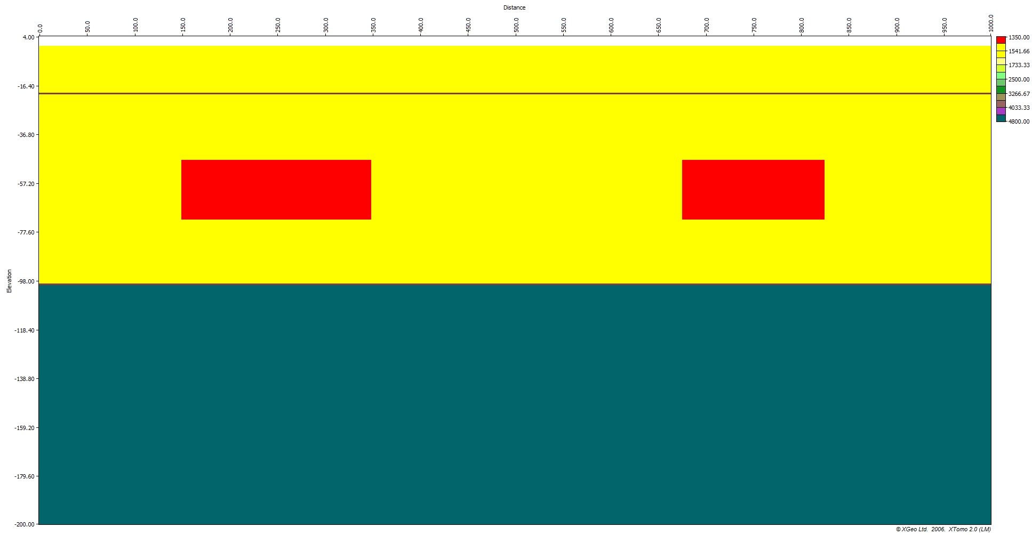

*Рис. 6. Модель с аномалиями 200 и 150 м*

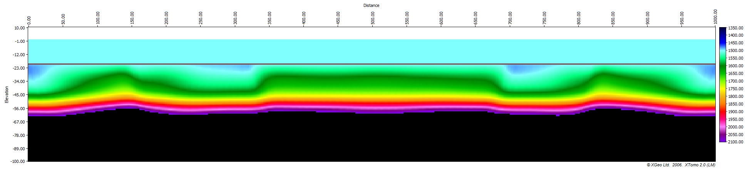

*Рис. 7. Решение обратной задачи (Для модели с аномалиями 200 и 150 м)*

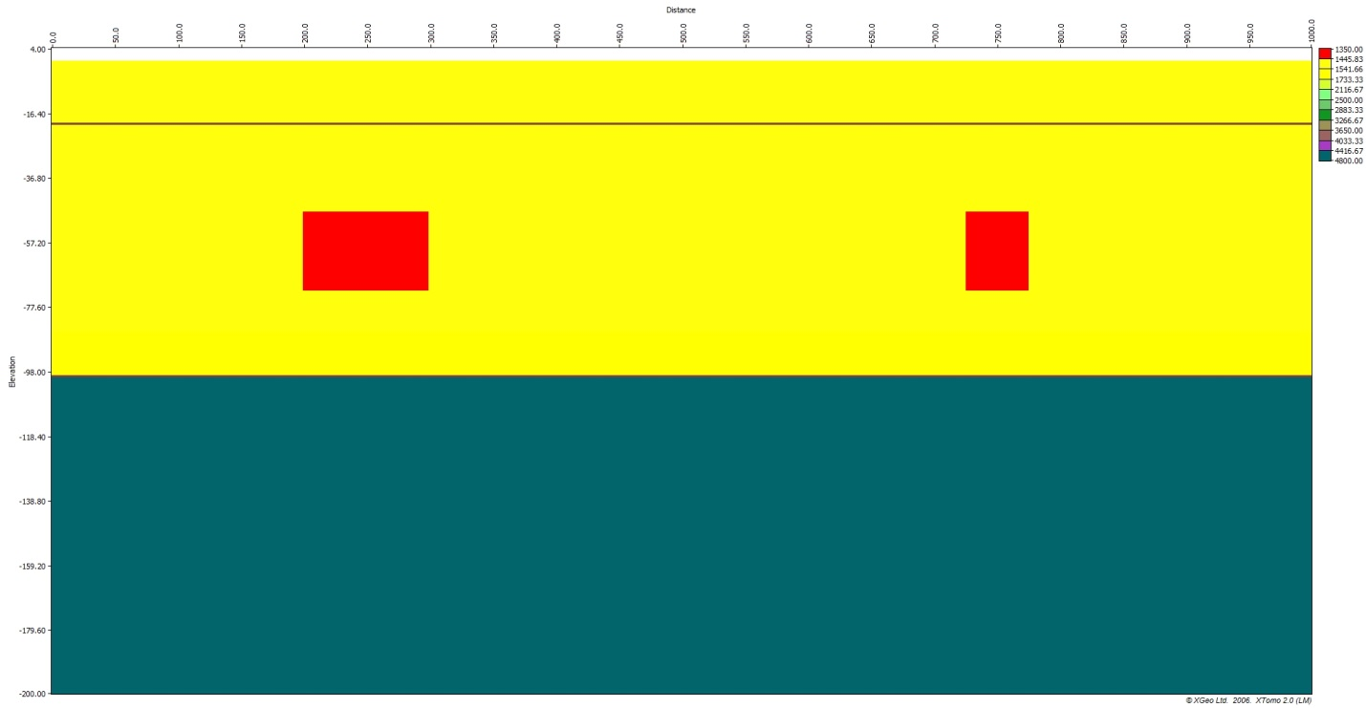

*Рис. 8. Модель с аномалиями 100 и 50 м*

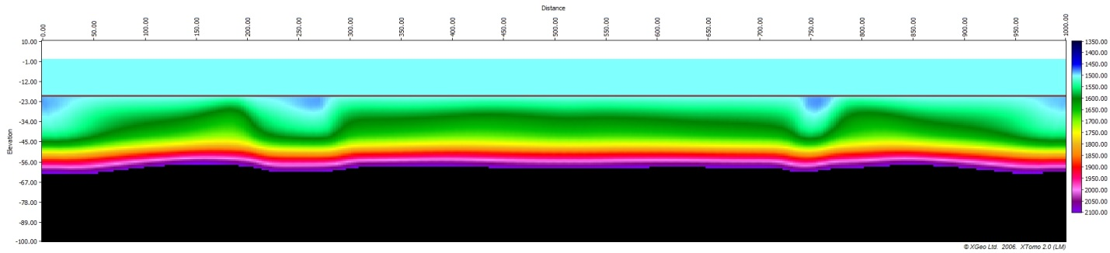

*Рис. 9. Решение обратной задачи (Для модели с аномалиями 100 и 50 м)*

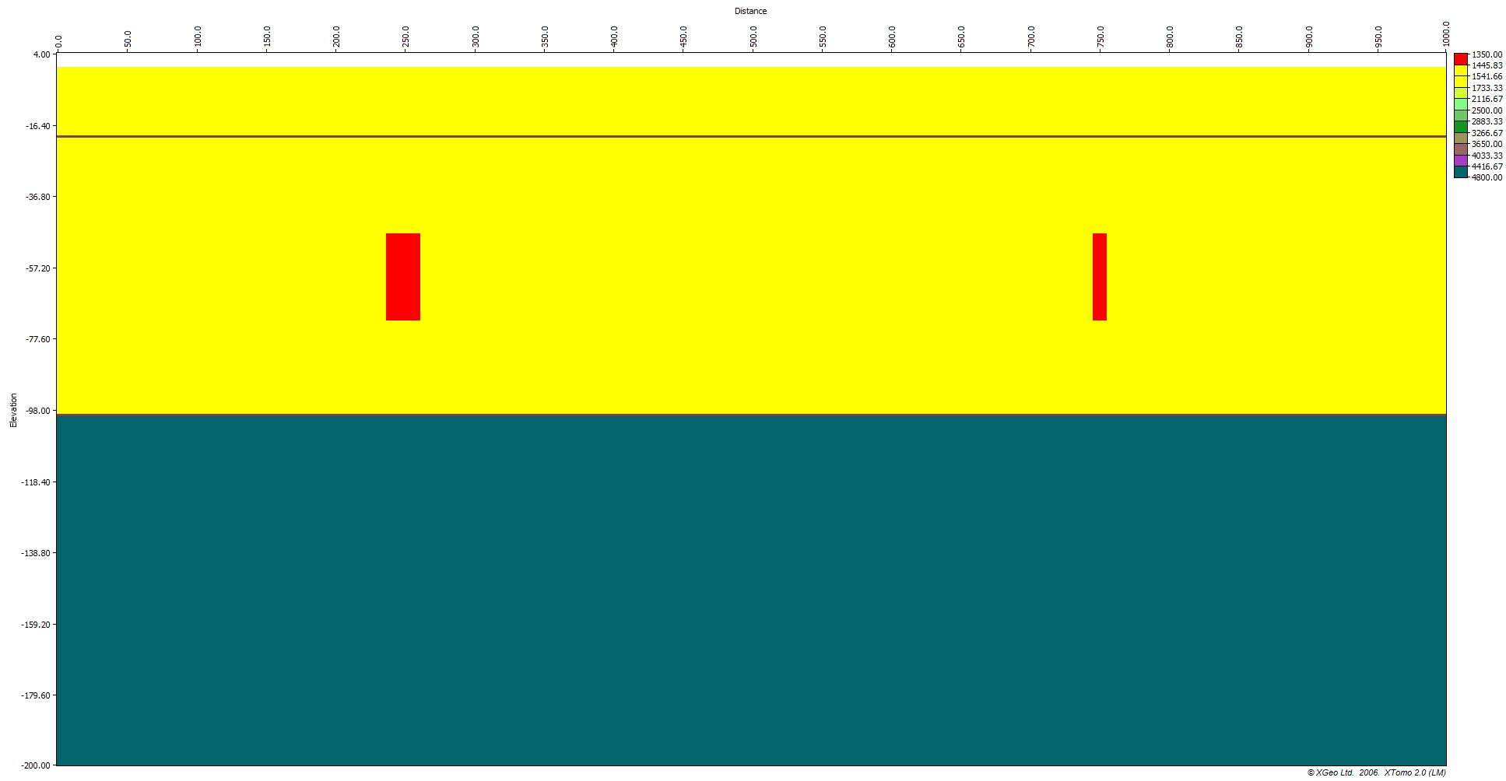

*Рис. 10. Модель с аномалиями 25 и 10 м*

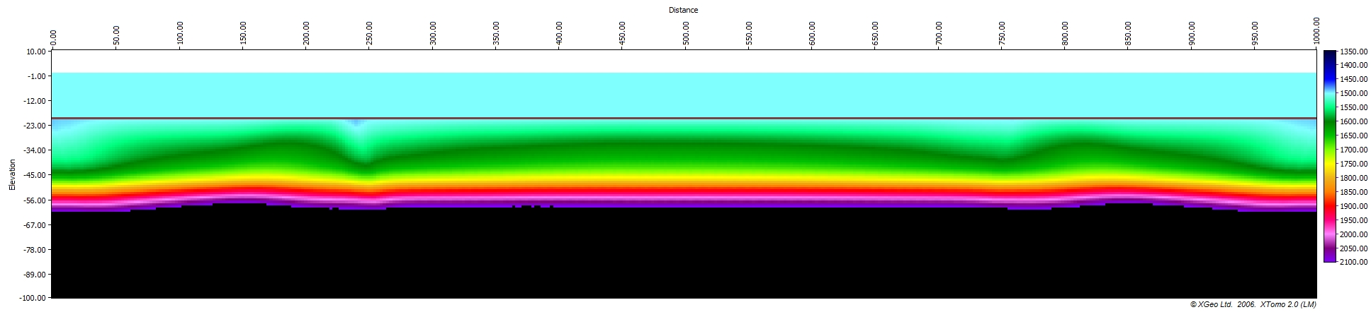

*Рис. 11. Решение обратной задачи (Для модели с аномалиями 25 и 10 м)*

# 4.2. Тест на горизонтальную разрешенность

Модель содержит в верхней толще несколько аномалий, выстроенных в ряд (рис. 12). Расстояние между двумя соседними аномалиями постепенно увеличивается от 2,5 м до 30 м с шагом 2,5 м. Ширина аномалий 25 м, мощность 25 м. Нужно определить минимальное расстояние между аномалиями, при котором они видны раздельно.

Были посчитаны первые вступления и выполнена сейсмическая томография в двух итерациях. Сравним результат томографии (рис. 13) с исходной моделью. Аномалии хорошо выделяются, начиная с четвертой. Значит, интервал между четвертой и пятой аномалиями и будет примерным минимальным расстоянием, на котором аномалии видны раздельно. Это расстояние равно 10 м.

# 4.3. Тест на вертикальную разрешенность

Аномалии в верхней толще модели расставлены по две аномалии друг под другом (рис 14). Ширина и мощность аномалий равны 25 м. Вертикальное расстояние между ними постепенно увеличивается от 1 м и до того момента, когда аномалии будут соприкасаться с кровлей и подошвой слоя. Нужно определить минимальное вертикальное расстояние между аномалиями, при котором они видны раздельно.

При анализе результата томографии (рис. 15) зависимость отображения аномалий от вертикального расстояния между ними не обнаружена. Вертикальная разрешающая способность метода не позволяет определить сколько аномалий находится на конкретном пикете (одна или несколько). Можно лишь качественно оценить факт наличия или отсутствия низкоскоростной аномалии.

# 4.4. Изменение глубины

Модель содержит пять аномалий шириной 25 м, расположенных на разной глубине (рис 16). Крайняя левая соприкасается с кровлей слоя. Аномалии постепенно углубляются, и крайняя правая соприкасается с подошвой слоя. Пронаблюдаем, можно ли с помощью томографии определить глубину аномалии.

На изображении (рис. 17), полученном после томографии, видим, что все области с понижением скорости расположены на одном уровне. Из этого следует вывод, что по результату томографии нельзя однозначно определить глубину аномалии.

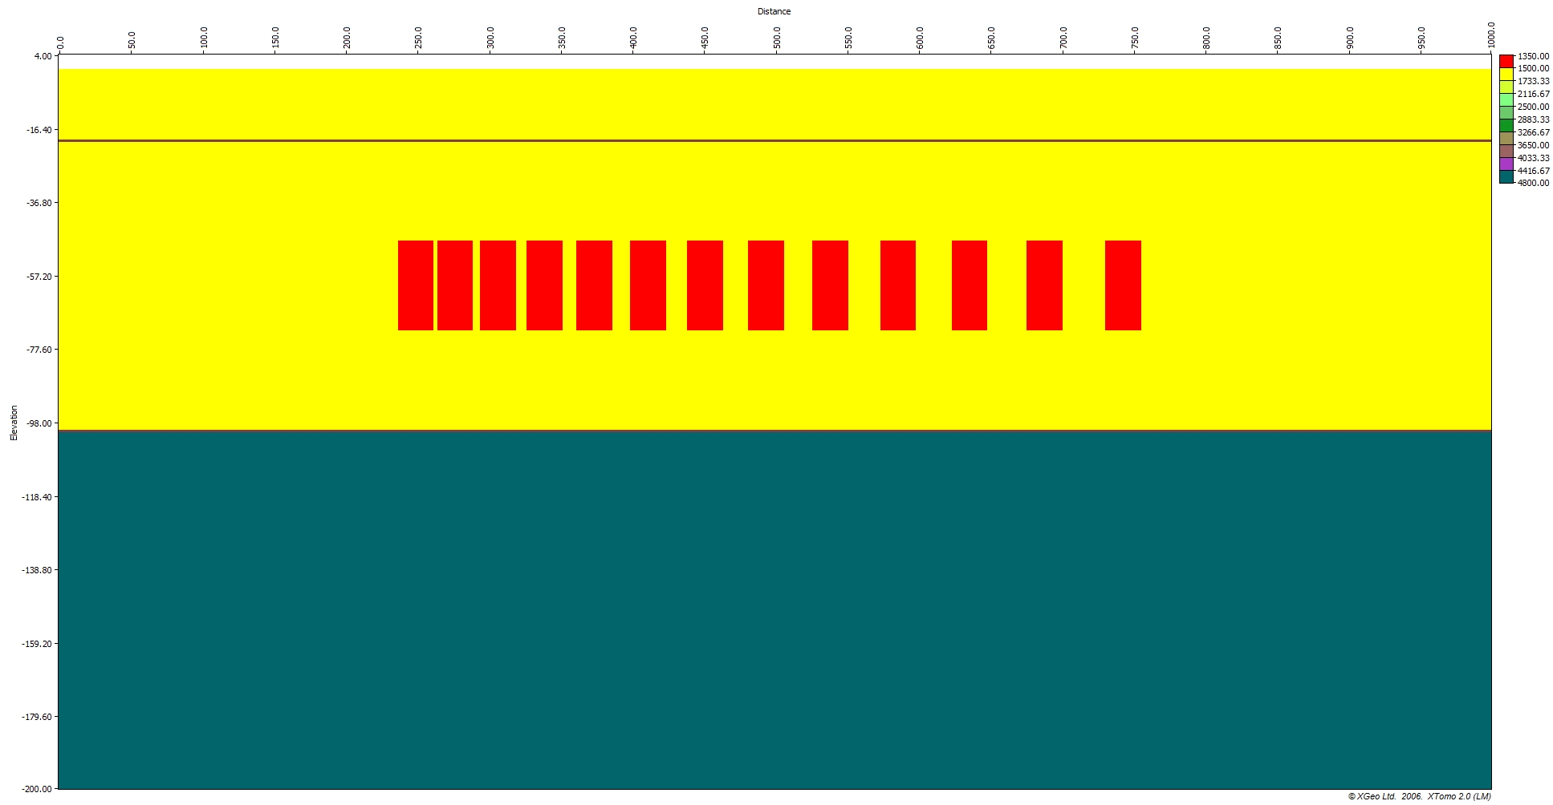

*Рис. 12. Модель с изменением горизонтального расстояния между аномалиями*

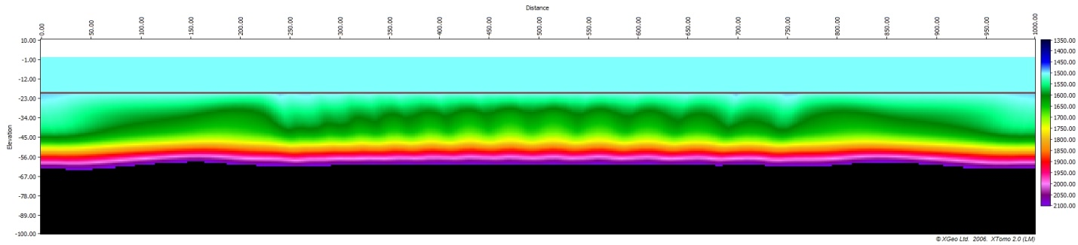

*Рис. 13. Решение обратной задачи (Для модели с изменением горизонтального расстояния между аномалиями)*

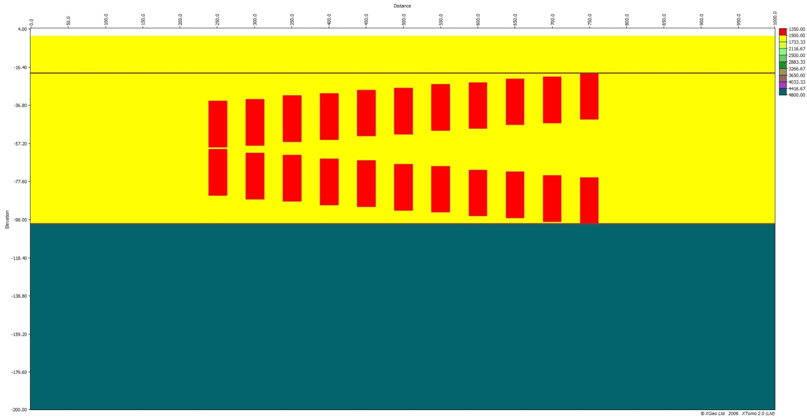

*Рис. 14. Модель с изменением вертикального расстояния между аномалиями*

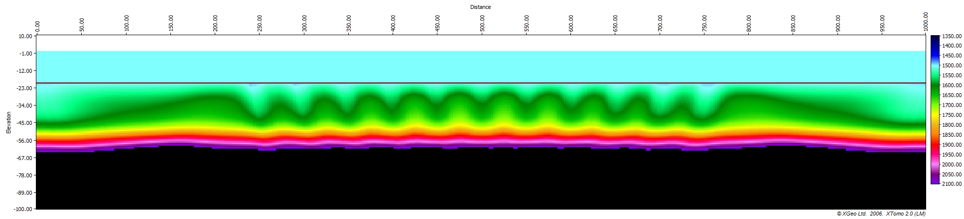

*Рис. 15. Решение обратной задачи (Для модели с изменением горизонтального расстояния между аномалиями)*

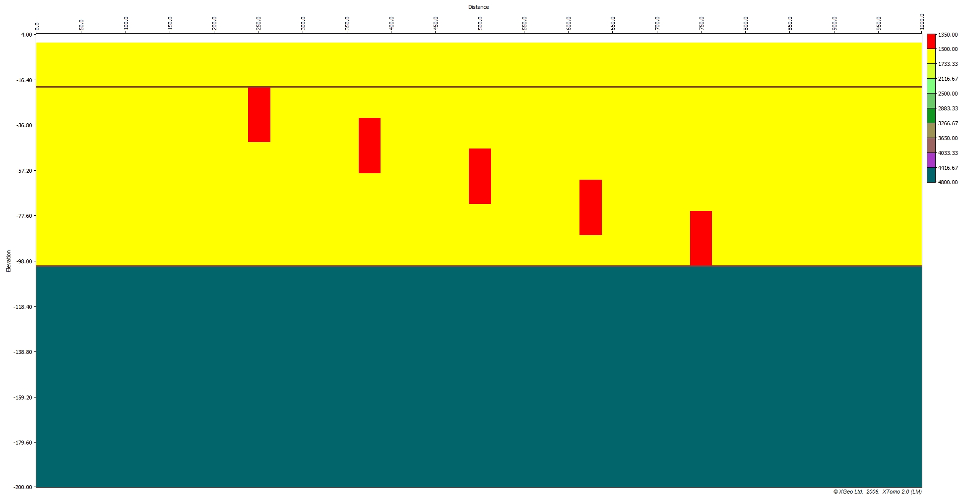

*Рис. 16. Модель с изменением глубины аномалий*

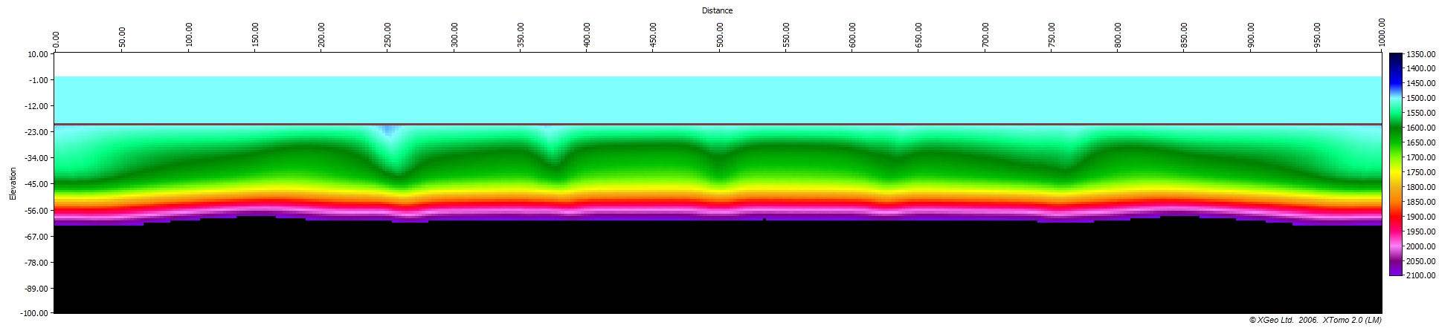

*Рис. 17. Решение обратной задачи (Для модели с изменением глубины аномалий)*

# Заключение

Метод сейсмической томографии является одним из основных при изучении верхней части разреза. В ходе работы была установлена эффективность метода при выявлении газовых скоплений, что очень важно. Это позволит избежать разрушений и катастроф при проведении строительных и инженерно-геофизических работ на акваториях.

В результате проведенных экспериментов были сделаны следующие выводы о разрешающей способности метода:

1. Минимальная аномалия, которую можно выделить с помощью сейсмической томографии, имеет ширину 25 м;

2. Для того, чтобы аномалии были видны раздельно, горизонтальное расстояние между ними должно быть не менее 10м;

3. Вертикальная разрешенность не позволяет определить глубину аномалии, а также, сколько аномалий находится на конкретном пикете, можно лишь качественно оценить факт наличия или отсутствия низкоскоростной аномалии.

Следует заметить, что данные оценки верны только для конкретной системы наблюдений и для заданной в начальной модели геологической ситуации.

# Список используемой литературы

1. Ефимова Е. А. Сейсмическая томография. Учебное пособие. – М.:Издательство МГУ, 2005. – 129 с.
2. Меховников А. Г. Принципы применения сейсмотомографии и обработка ее результатов при инженерно-геологических изысканиях. Квалификационная работа – Екатеринбург, Уральский государственный горный университет, Институт геологии и геофизики, 2005, 26 с.
3. Сейсмическая томография. С приложениями в глобальной сейсмологии и разведочной геофизике: Пер. с англ./Под ред. Г. Нолета. – М.: Мир, 1990. – 416 с.
4. Тихоцкий С. А., Фокин И. В., Шур Д. Ю. Активная лучевая сейсмическая томография с использованием адаптивной параметризации среды системой вэйвлет-функций // Физика Земли. 2011, №4. С. 67–86.
5. Токарев М. Ю. Разработка технологии многоканальных сейсмоакустических исследований с заглубленными системами на мелководных акваториях // дис. канд. техн. наук – М., МГУ, 2016, 172 с.
6. Фокин И. В., Басакина И. М, Капустян Н. К., Тихоцкий С. А. , Шур Д. Ю. Опыт применения сейсмической томографии для археологических исследований оснований и фундаментов зданий // Вопросы инженерной сейсмологии. 2011, Т. 38, № 2. С. 21–34.
7. Шалаева Н. В., Старовойтов А. В. Основы сейсмоакустики на мелководных акваториях. Учебное пособие – М.: Издательство МГУ, 2010. – 256 с.
8. Шишкина М. А., Фокин И. В., Тихоцкий С. А. К вопросу о разрешающей способности межскважинной лучевой сейсмической томографии // Технологии сейсморазведки, 2015, № 1. С. 5–21
9. Яновская Т.Б. Проблемы сейсмической томографии. Сборник научных трудов. – М.: Наука. 1997. С. 86–98.
10. Bodo Lehmann. Seismic traveltime tomography for engineering and exploration applications – EAGE Publications. 2007
11. http://seismic-info.ru – Обзор «Программное обеспечение для интерпретации данных метода преломленных волн»
12. http://seismic-info.ru – Обзор «Возможности и эффективность сейсмической томографии по первым вступлениям преломленных волн»
13. XTomo-LM. Система сейсмической томографии XGeo. Версия 3.1.1 Руководство пользователя. XGeo Ltd. Санкт-Петербург. 2016